



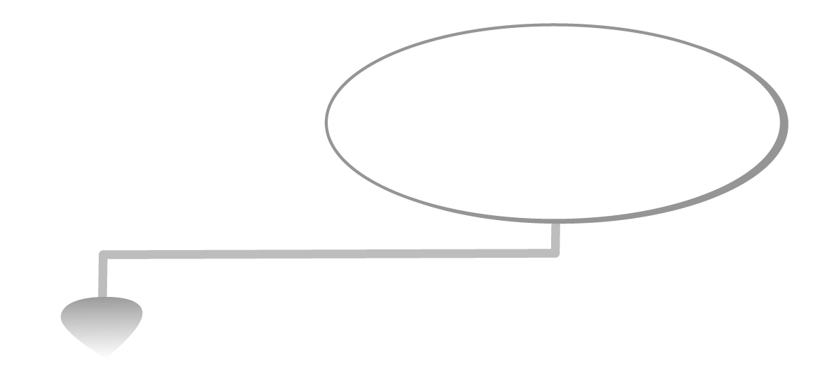

ได้_________คะแนน
คะแนนเต็ม 10 คะแนน
วันที่.............เดือน.......................พ.ศ. ..............
ชื่อ...............................................ชั้น........................เลขที่...................
ชิ้นงานที่ 16 เรื่อง วันสำคัญทางพระพุทธศาสนา

ให้นักเรียนยกตัวอย่างวันสำคัญทางพระพุทธศาสนาที่นักเรียนเคยเข้าร่วมมา 1 วัน อธิบายประโยชน์
และผลที่เกิดจากการเข้าร่วมกิจกรรมลงในแผนภาพ
ประโยชน์ของการเข้าร่วมกิจกรรม
ผลที่เกิดขึ้น
________________________________________________________________________________________________________________________________________________________________
ต่อตนเอง _______________________
________________________________
ต่อชุมชน ________________________
_____________________________________________________________________________________________________
วันสำคัญทางพระพุทธศาสนา
____________________________________

